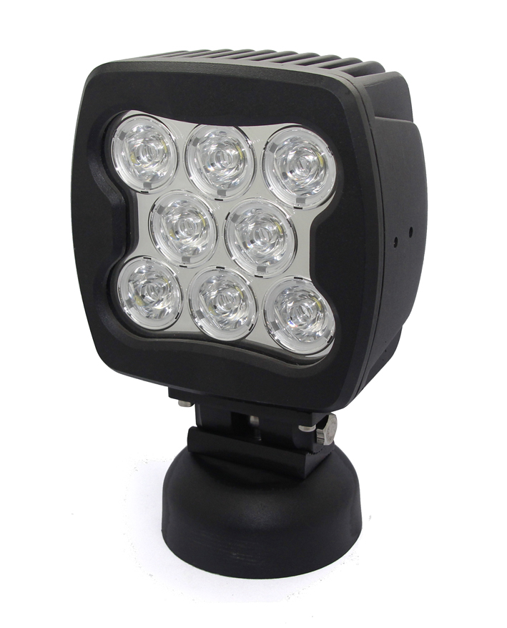

Référence : OWL-2016K1

Caractéristique LED CREE 6000k – 6500k

6500 LUMEN, 8 LED 10W chacune

Multi voltage 12V - 24V

Corps ALU, support INOX

Durée de vie supérieure à 100 000 heures

Ensemble résiné - étanchéité IP 68

Fixation fournie

Poids 2.5 KG

CE, ROHS